県北の観光・イベント情報検索サイト
宮崎県北観光ポータルサイトの
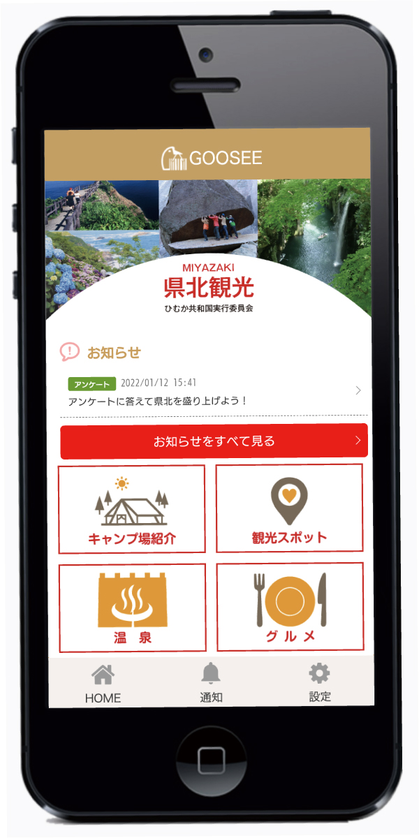
スマホアプリ版を作成しました
～ひむか共和国実行委員会～
アプリは、ホームページからご登録ください。 http：//himuka-tour.jp/
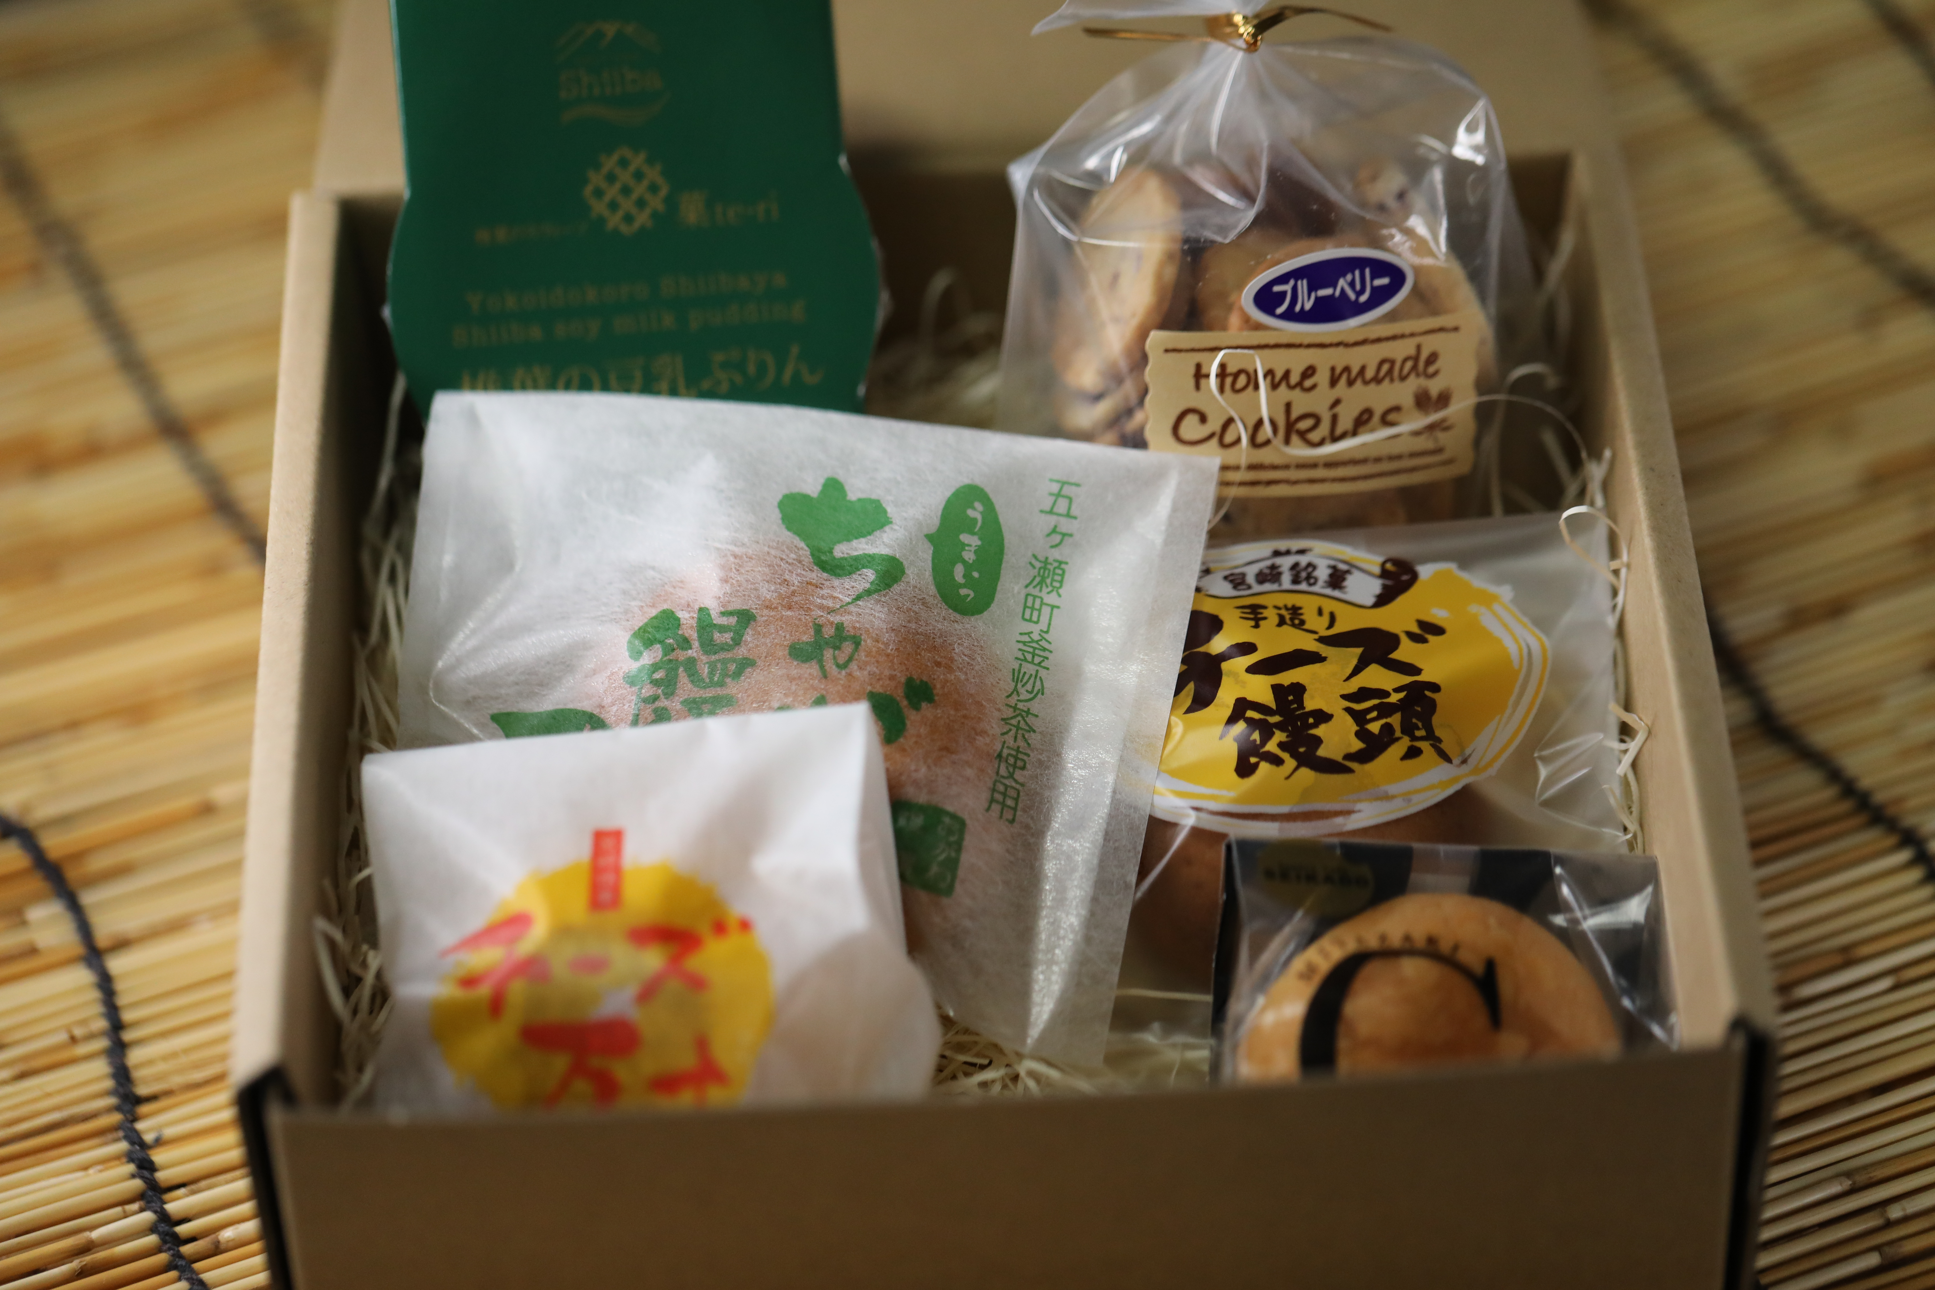
銘菓詰合せ（イメージ）

アンケートに答えて
チーズまんじゅうを当てよう！
アプリを登録後、アプリ内の簡単なアンケート（選択式）にご協力いただいた方の中から、抽選で50名様に宮崎県北９市町村のチーズ饅頭等のお菓子を詰め合わせた銘菓1,000円相当をお送りいたします。
応募方法：アプリをインストール後、アプリ内のアンケート（選択式）に回答し、住所、
氏名、電話番号等の必要事項をご記入下さい。
応募期間：２月１７日（木）～３月１３日（日）
・当選者の発表は、商品の発送をもって代えさせていただきます。
・応募者の国籍は問いませんが、商品の発送は国内のみに限ります。
・送信いただいた住所、氏名、電話番号等は、プレゼント送付の目的のみに使用し、他の目的には利用しません。
お問合せ ひむか共和国実行委員会（事務局：延岡商工会議所）℡0982-33-6666
開所時間：8時45分～17時30分（土日・祝日は除く）
〒882-0053 宮崎県延岡市幸町３丁目101 延岡駅西口街区ビル３階
宮崎県北９市町村（延岡市、日向市、門川町、日之影町、高千穂町、五ヶ瀬町、美郷町、諸塚村、椎葉村）の観光情報を１つにまとめたポータルサイトのスマホアプリ版を作成しました。キャンプ場からご当地ならではのグルメ、観光施設、温泉、自然体験、パワースポット、祭り、年間のイベントまで、県北９市町村の観光情報が盛りだくさんです。

